|  |  |  |
| --- | --- | --- |
|  | Symulacja Cyfrowa  **Projekt** | |
| Wykonał: ***Adam Rektor 144319*** | Metoda symulacji:  ***M1*** | Protokół dostępu do łącza:  ***A2*** |

1. **Treść zadania.**

Rozważmy system radiokomunikacyjny składający się z dwóch stacji bazowych BS1 i BS2, oddalonych od siebie o odległość 𝑙. W losowych odstępach czasu 𝜏 w systemie pojawiają się użytkownicy. System może jednocześnie obsługiwać 𝑛 użytkowników, każdy kolejny użytkownik trafia do kolejki, gdzie oczekuje na zwolnienie miejsca w systemie. Użytkownicy pojawiają się w odległości 𝑥 od BS1 i poruszają się z losową prędkością 𝑣 w kierunku BS2. Użytkownik opuszcza system, kiedy znajdzie się w odległości mniejszej niż 𝑥 od BS2. Użytkownik znajdujący się w systemie w stałych odstępach czasu 𝑡 raportuje moc odbieraną przez obsługującą go stację bazową i sąsiednią

stację bazową (np. użytkownik obsługiwany przez stację bazową BS1 raportuje do niej moc odbieraną od stacji BS1 i BS2). Moc odbierana 𝑃𝑏 dana jest wzorem (na podstawie 3GPP TR 138.901):

$$Pb(d) [dBm] = 4.56 - 22 log10 d [m] + s[dB],$$

gdzie 𝑑 oznacza odległość od stacji bazowej, a 𝑠 zmienną losową o rozkładzie Gaussa ze średnią

zero i odchyleniem standardowym 4 dB. Jeśli moc odbierana przez użytkownika od sąsiedniej stacji jest większa od mocy odbieranej przez stację obsługującą użytkownika o 𝛼 przez czas 𝑡𝑡𝑡 (ang.

Time to Trigger), wówczas użytkownik zmienia obsługującą go stację bazową np. z BS1 na BS2. Jeśli moc odbierana przez użytkownika od obsługującej go stacji bazowej będzie o ∆ dB niższa niż

moc odbierana od sąsiedniej stacji bazowej, wówczas mamy do czynienia z zerwaniem łącza radiowego. Użytkownik, którego łącze radiowe zostało zerwane jest usuwany z systemu.

Opracuj symulator sieci bezprzewodowej zgodnie z przypisaną metodą M (Tabela 1) oraz

parametrami podanymi w Tabeli 3. W zależności od wybranego scenariusza A należy znaleźć

wartość wskazanego parametru.

* Za pomocą symulacji ustal minimalną intensywność zgłoszeń, która zapewni obsługę 𝑛 użytkowników w systemie przez cały okres eksperymentu (z pominięciem fazy początkowej).
* W zależności od scenariusza A znajdź, za pomocą symulacji, optymalną wartość parametru 𝑡𝑡𝑡 lub 𝛼 tak, aby zapewnić minimalną liczbę przełączeń użytkowników pomiędzy stacjami bazowymi przy liczbie zerwanych łączy radiowych mniejszej niż 0.1 na obsłużonego użytkownika. Następnie wyznacz:
* średnią liczbę przełączeń użytkowników między stacjami (uśrednioną po

obsłużonych użytkownikach),

* średnią liczbę zerwanych połączeń radiowych (uśrednioną po obsłużonych użytkownikach),
* średnią granicę komórek, tj. odległość od BS1, w jakiej powinno dojść do przełączenia użytkownika między stacjami bazowymi.
* Sporządź wykres średniej liczby przełączeń użytkowników między stacjami bazowymi w funkcji optymalizowanego parametru 𝛼 lub 𝑡𝑡𝑡.
* Sporządź wykres średniej liczby zerwanych łączy radiowych w funkcji optymalizowanego parametru 𝛼 lub 𝑡𝑡𝑡
* Ustal stalą wartość prędkości użytkowników 𝑣 i dla ustalonej wcześniej wartości parametrów 𝛼 i 𝑡𝑡𝑡 sporządź wykresy średniej liczby przełączeń użytkowników pomiędzy stacjami bazowymi i średniej liczby zerwanych łączy radiowych w funkcji prędkości użytkowników

**1.1. Parametry.**

L - stała równa 5000m,

x - stała równa 2000m,

v - zmienna losowa o rozkładzie jednostajnym w przedziale [5,50] m/s,

t - stała równa 20ms,

s – zmienna losowa o rozkładzie Gaussa ze średnią równą 0 i odchyleniem standardowym 4dB,

Δ – stała równa 20dB,

τ – zmienna losowa o rozkładzie wykładniczym o intensywności λ.

1. **Krótki opis modelu symulacyjnego.**
   1. Schemat modelu symulacyjnego.

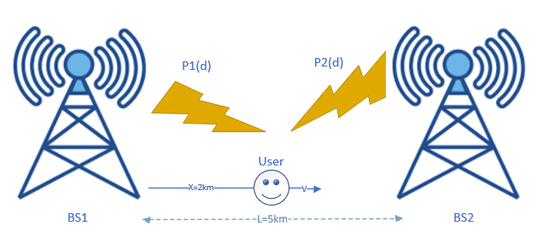

* 1. Opis klas wchodzących w skład systemu i ich atrybutów.
* User – klasa reprezentująca użytkownika w systemie.
  + Atrybuty klasy User:
    - Id – id użytkownika
    - Speed- prędkośc użytkownika
    - Station – stacja to której podłącozny jest aktualnie użytkownik
    - distance – dystans na którym aktualnie znajduję się użytkownik
    - PowerBS1 – moc odbierana ze stacji bazowej BS1
    - PowerBs2 – moc odbierana ze stacji bazowej BS2
    - handoverTime – czas używany do przełączenia użytkownika między stacjami
    - timeReport – czas najbliższego raportu użytkownika
    - CounterSwitches – zliczenie przełączeń użytkownika
    - DistanceSwitches – zliczany dystans podczas przełączenia
  + Metody klasy User:
    - Def _ _init_ _ ()- konstruktor klasy User, wywoływany podczas tworzenia nowego użytkownika. Przyjmuje parametry : speed, clock, generator1, generator2). Przypisuje unikalne ID użytkownikowi.
    - Def updatePower() – metoda która aktualizuje moc sygnału użytkownika, od stacji bazowych, na podstawie danych z generatorów liczb losowych. Metoda zapisuje Moc w atrybutach powerBS1 i powerBS2.
    - Def updatePosition()- metoda aktualizująca pozycję użytkownika w systemie na podstawie prędkości.
    - Def updateReportTime() – metoda aktualizująca czas następnego raportu użytkownika. Zwiększa wartość timeReport o 20 jednostek czasu.
    - Def checkSwitchStation() – metoda sprawdzająca, do której stacji powinien być podłączony użytkownik, na podstawie różnicy mocy (power BS1 i powerBs2) w stosunku do parametru ALFA. Zwraca wartość True jeżeli użytkownik powinien zostać przełączony między stacjami.
    - Def checkDeleteUser() – metoda sprawdzająca czy użytkownik powinien zostać wyrzucony z systemu na podstawie swojej pozycji.
    - Def checkDisconnectUser() –– metoda sprawdzająca, do której stacji powinien być podłączony użytkownik, na podstawie różnicy mocy (power BS1 i powerBs2) w stosunku do parametru Delta. Zwraca wartość True jeżeli użytkownik powinien zostać rozłączony z sieci.
* Queue – klasa reprezentująca system kolejki
  + Atrybuty klasy Queue:
    - usersList – lista użytkowników aktualnych w systemie
    - waitQueue – lista użytkowników oczekujących na zwolnienie miejsca
* Metody:
  + Def createuser() – metoda tworząca nowego użytkownika, oraz dodająca go do w kolejce aktywnych użytkowników – usersList, bądź w kolejce oczekujących użytkowników - waitQueue, w zależności od stopnia zapełnienia.
  + Def deleteUser() – metoda usuwająca użytkownika z kolejki aktywnych, oraz w przypadku gdy w kolejce oczekujących znajduję się użytkownik, dodaje go do kolejki aktywnych.
* UniformGenerator – klasa reprezentująca generator, oparty na rozkładzie równomiernym, wykorzystywany do obliczania prędkości.
  + Metody klasy UniformGenerator:
    - Def _ _init_ _() - metoda przyjmująca seed jako argument, inicjalizuje generator losowy na bazie ziarna.
    - Def uniformGenerator() – metoda generuje i zwraca liczbę losową z rozkładem jednostajnym w przedziale 5 do 50.
* GaussianGenerator – klasa reprezentująca generator wykorzystywany do generowania składowej mocy.
  + Metody klasy GaussianGenerator:
    - Def _ _init_ _() - metoda przyjmująca seed jako argument, inicjalizuje generator losowy na bazie ziarna.
    - Def GaussianGenerator()-metoda generuje i zwraca liczbę losową z rozkładem normlanym o średniej μ = 0 i odchyleniu standardowym σ =4.
* ExponentialGenerator – klasa reprezentująca generator oparty na rozkładzie wykładniczym, wykorzystywany do intensywności ruchu.
  + Metody klasy ExponentialGenerator:
    - Def _ _init_ _() - metoda przyjmująca seed jako argument, inicjalizuje generator losowy na bazie ziarna.
    - Def GaussianGenerator()-metoda generuje i zwraca liczbę losową z rozkładem wykładniczym o określonym parametrze lambda λ.

1. **Opis przydzielonej metody symulacyjnej.**

Została przydzielona mi metoda przeglądania działań. Jest to technika symulacji, która polega na przeglądaniu wszystkich zdarzeń czasowych oraz warunkowych, w celu sprawdzenia czy mogą one zostać uruchomione, bądź zakończone. W symulacji ustalany jest czas do najbliższego zdarzenia, a następnie zdarzenie to jest wykonywane. Czas ustalany jest metodą bezwzględną, co oznacza, że najmniejszy czas wśród czasu zdarzeń, przypisywany jest do czasu całego systemu.

* 1. Schemat blokowy pętli głównej.

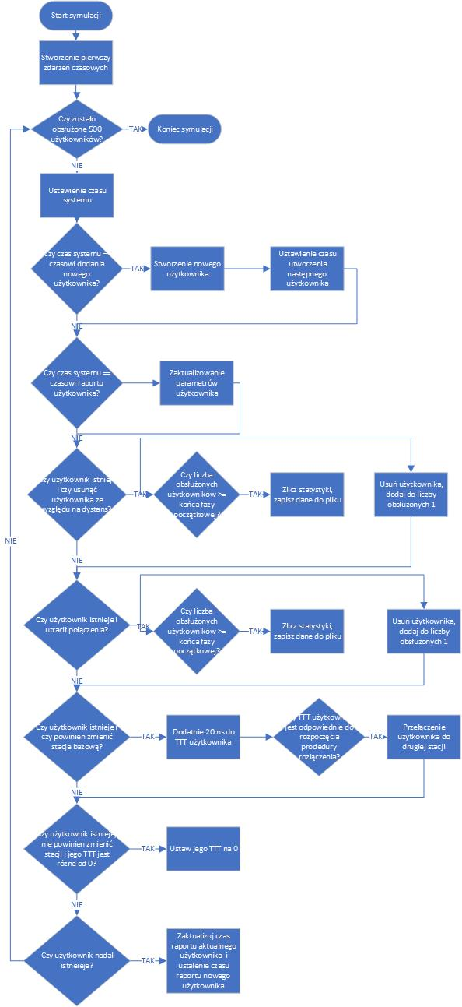

* 1. Lista zdarzeń czasowych/warunkowych
* Zdarzenia czasowe:
  + Stworzenie i dodanie nowego użytkownika – użytkownik zostaje wygenerowany w pewnych odstępach czasowych, na podstawie generatora wykładniczego. Zostaje dodany do listy aktywnych, bądź do kolejki, w zależności od zajętości systemu.
  + Raportowanie użytkownika – Raportowanie mocy odbieranej ze stacji oraz pozycji użytkownika aktualizowane jest co 20ms.
* Zdarzenia warunkowe:
  + Użytkownik zerwał połączenie – zależne od mocy sygnału odbieranego od aktualniej stacji
  + Przełączenie stacji – zależne od różnicy mocy od stacji bazowych, jeżeli różnica ta utrzymuje się pewny czas(TTT), następuje przełączenie.
  + Opuszczenie systemu – Po przejściu 3km użytkownik jest usuwany z systemu.

1. **Parametry wywołania programu.**

* Wartość parametru TTT
* Wartość parametru Lambda
* Liczba obsłużonych użytkowników
* Wartość końca fazy początkowej
* Numer ziarna

1. **Generatory.**

Program wykorzystuje trzy różne typy generatorów liczb pseudolosowych:

* Generator o rozkładzie jednostajnym, który używany jest określaniu prędkości użytkownika. Wygenerowane wartości mieszczą się w przedziale [5, 50].
* Generator o rozkładzie Gaussa o średniej równiej 0 i odchyleniu standardowym równym 4 dB. Ten generator jest używany do generowania zmiennej używanmej do obliczenia mocy odbieranej ze stacji bazowej.
* Generator o rozkładzie wykładniczym o intensywności λ, generuje wartości używane w procesie tworzenia użytkowników w systemie.

Każdy z tych generatorów opiera się na bibliotece języka programowania Python o nazwie "random" i ma zdefiniowaną wartość seed podczas inicjalizacji. W celu zapewnienia niezależności replikacji, do każdego z generatorów użyto innych zestawu innych seedów(pierwsze 10 seedów do pierwszego generatora, drugie 10 seedów do drugiego itd.) . Tak łącznie przeprowadzono 10 testów. Wszystkie ziarna zostały wygenerowane za pomocą generatora o rozkładzie jednostajnym z biblioteki "random" o wartości seed równą 2256. Każde ziarno było od siebie oddzielone odległością 100 000. Po ich wygenerowaniu, zostały zapisane do pliku o rozszerzeniu json, a następnie przerzucone do pliku o rozszerzaniu txt,jedna po drugiej. Umożliwiło mi to automatyczne sczytywanie sedesów.

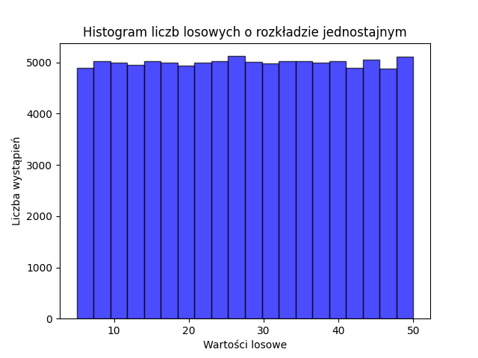

*Rysunek 1. Histogram przedstawiający rozkład generatora równomiernego.*

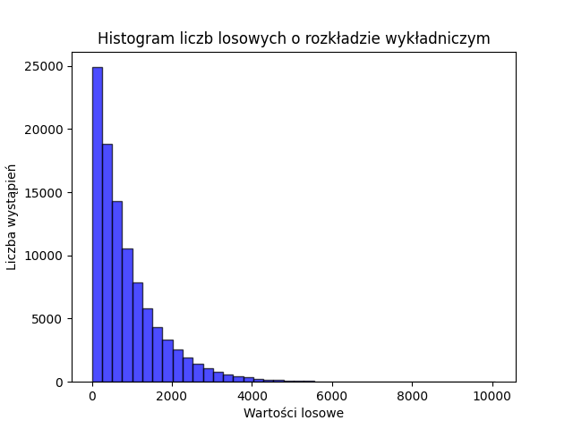

*Rysunek 2. Histogram przedstawiający rozkład generatora wykładniczego.*

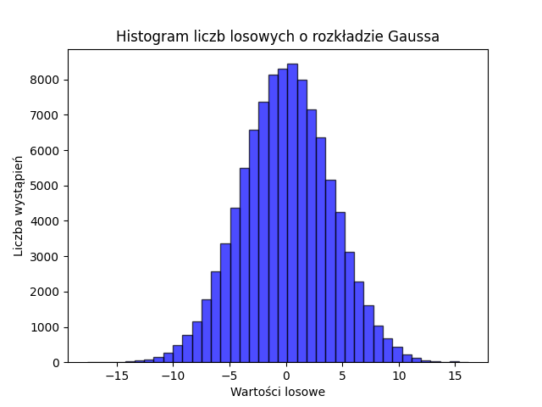

*Rysunek 3. Histogram przedstawiający rozkład generatora opartego na składowej Gaussowskiej.*

1. **Krótki opis zastosowanej metody testowania i weryfikacji poprawności działania programu.**

Program był rozwijany etapowo, co umożliwiało systematyczną weryfikację otrzymywanych danych. Po zakończeniu każdej symulacji, zbierane były istotne statystyki, takie jak liczba przełączeń, rozłączeń, dystans pokonany podczas przełączania oraz ogólna liczba utworzonych użytkowników. Te dane pozwalały na przeprowadzanie testów oraz bieżącą weryfikację działania programu zarówno w trakcie jego tworzenia, jak i w efekcie końcowym.

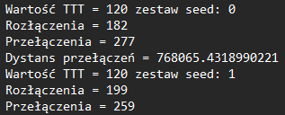

1. **Wyniki Symulacji**
   1. Wyznaczenie długości fazy początkowej (wykres i opis)

W celu wyznaczenia fazy początkowej, zmieniany był parametry lambda, który wpływa na intensywność generowania użytkowników w systemu. Dla każdej lambdy wykonałem po 10 symulacji, z różnymi ziarnami, a następnie wyniki zostały uśrednione, w zależności od liczby obsłużonych użytkowników .Liczba obsłużonych użytkowników była równa 500. Wartości lambda które miały kluczowy wpływ na wyznaczenie długości fazy początkowej, zostały przedstawione poniżej na rysunku. Koniec fazy początkowej przyjąłem po 65 użytkownikach.

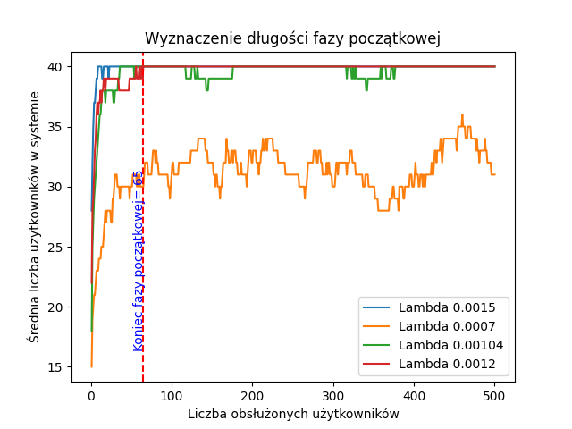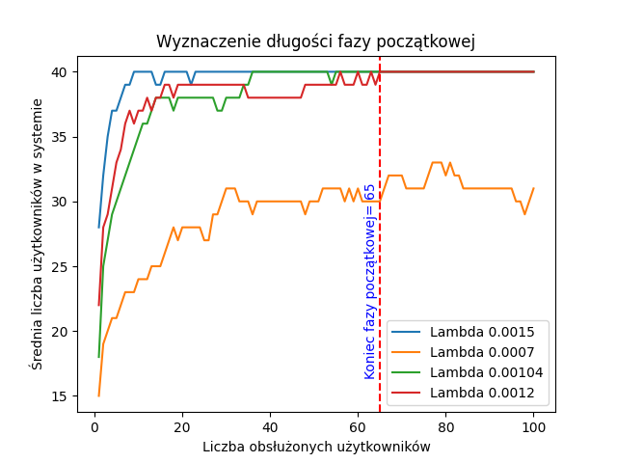

* 1. Wyznaczenie wartości parametru lambda (wykres z przedziałami ufności i opis)

Kolejnym etapem było wyznaczenie parametru lambda, który musiał zostać tak dobrany, aby utrzymywał zajętość systemu dla 40 użytkowników, po pominięciu fazy początkowej. Wykorzystując wartości uzyskane podczas wyznaczania fazy początkowej, wyznaczenie parametru lambda rozpocząłem od wartości 0.001 do wartości 0.00116, z krokiem co 0.0002. Dla każdej wartości lambda wykonałem 10 symulacji z odpowiednimi ziarnami, wybrałem minimalną wartość z każdej z symulacji, ,a następnie uśredniłem te wyniki. Wyliczone zostało odchylenie standardowe z próby, rozkład T studenta, a przyjętym parametrem alfa = 0.05 oraz przedziały ufności. Przedziały ufności pokazały mi że, wartość lambda 0.0011, będzie optymalną wartością parametru lambda do kontynuowania symulacji.

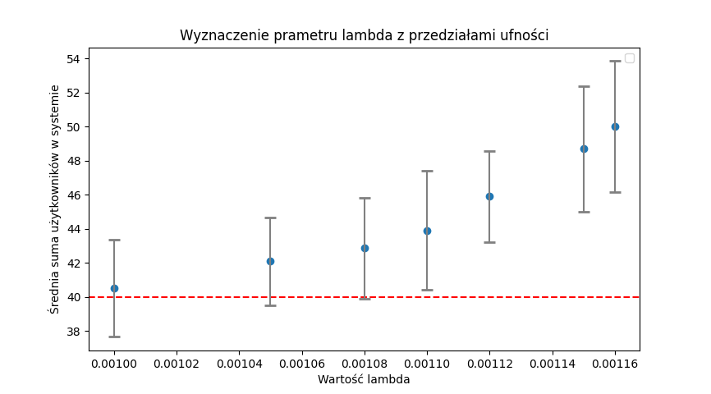

* 1. *Tabelka z wynikami symulacji dla każdego przebiegu symulacyjnego.*

Wyznaczono mi optymalizację parametru TTT(Time to Trigger). Odpowiada po jakim czasie użytkownik ma zostać przełączony do innej stacji bazowej, która ma większą moc od aktualnie podłączonej. Dla każdej wartości TTT zostało przeprowadzone 10 symulacji, gdzie koniec symulacji uważało się moment obsłużenia 500 użytkowników, z pominięciem fazy początkowej. Zbierałem statystyki takie jak: suma przełączeń, suma rozłączeń, suma odległości przełączenia od stacji bazowej BS1. Po przeprowadzeniu symulacji, wybrana została wartość TTT równa 60, ponieważ ilość przełączeń oraz rozłączeń jest możliwie najmniejsza.

* + 1. *Optymalizacja parametru TTT*
* **TTT=20**

|  |  |  |  |  |  |
| --- | --- | --- | --- | --- | --- |
| **Nr. Symulacji** | **Przełączenia** | **Przełączenia/os** | **Rozłączenia** | **rozłączenia/os** | **Średnia odległość przełączenia** |
| 1 | 42298 | 84,596 | 165 | 0,33 | 2471,075894 |
| 2 | 41055 | 82,11 | 178 | 0,356 | 2466,32992 |
| 3 | 44430 | 88,86 | 169 | 0,338 | 2471,517199 |
| 4 | 41904 | 83,808 | 160 | 0,32 | 2473,099777 |
| 5 | 44443 | 88,886 | 170 | 0,34 | 2466,3456 |
| 6 | 44682 | 89,364 | 150 | 0,3 | 2473,316471 |
| 7 | 43704 | 87,408 | 175 | 0,35 | 2468,718234 |
| 8 | 44246 | 88,492 | 159 | 0,318 | 2471,333946 |
| 9 | 42309 | 84,618 | 152 | 0,304 | 2470,969009 |
| 10 | 46318 | 92,636 | 155 | 0,31 | 2474,855557 |
| Średnia | 43538,9 | 87,0778 | 163,3 | 0,3266 | 2470,75616 |
| Odchylenie | 1600,830441 | 3,201660881 | 9,638464608 | 0,019276929 | 2,850168035 |
| P. Ufności | 1145,165111 | 2,290330222 | 6,89494222 | 0,013789884 | 2,038887387 |

* **TTT = 40**

|  |  |  |  |  |  |
| --- | --- | --- | --- | --- | --- |
| **Nr. symulacji** | **Przełączenia** | **Przełączenia/os** | **Rozłączenia** | **Rozłączenia/os** | **Średnia odległość przełączenia** |
| 1 | 9783 | 19,566 | 131 | 0,262 | 2483,440495 |
| 2 | 10102 | 20,204 | 145 | 0,29 | 2481,02423 |
| 3 | 10043 | 20,086 | 127 | 0,254 | 2479,732322 |
| 4 | 10489 | 20,978 | 118 | 0,236 | 2485,828388 |
| 5 | 10556 | 21,112 | 126 | 0,252 | 2485,251423 |
| 6 | 10589 | 21,178 | 123 | 0,246 | 2480,369756 |
| 7 | 10601 | 21,202 | 134 | 0,268 | 2479,259505 |
| 8 | 10160 | 20,32 | 129 | 0,258 | 2479,835472 |
| 9 | 10274 | 20,548 | 115 | 0,23 | 2480,902326 |
| 10 | 10938 | 21,876 | 120 | 0,24 | 2486,068834 |
| Średnia | 10353,5 | 20,707 | 126,8 | 0,2536 | 2482,171275 |
| Odchylenie | 341,014581 | 0,682029162 | 8,715248451 | 0,017430497 | 2,702220562 |
| P. Ufności | 243,9471355 | 0,487894271 | 6,234513166 | 0,012469026 | 1,93305214 |

* **TTT = 60**

|  |  |  |  |  |  |
| --- | --- | --- | --- | --- | --- |
| **Nr. Symulacji** | **Przełączenia** | **Przełączenia/os** | **Rozłączenia** | **rozłączenia/os** | **Średnia odległość przełączenia** |
| 1 | 2541 | 5,082 | 115 | 0,23 | 2501,906388 |
| 2 | 2738 | 5,476 | 106 | 0,212 | 2503,498659 |
| 3 | 2479 | 4,958 | 121 | 0,242 | 2495,84934 |
| 4 | 2596 | 5,192 | 114 | 0,228 | 2502,003128 |
| 5 | 2810 | 5,62 | 92 | 0,184 | 2501,635897 |
| 6 | 2553 | 5,106 | 101 | 0,202 | 2499,937092 |
| 7 | 2530 | 5,06 | 118 | 0,236 | 2500,617318 |
| 8 | 2722 | 5,444 | 118 | 0,236 | 2500,793504 |
| 9 | 2627 | 5,254 | 100 | 0,2 | 2498,513828 |
| 10 | 2409 | 4,818 | 92 | 0,184 | 2510,66381 |
| Średnia | 2600,5 | 5,201 | 107,7 | 0,2154 | 2501,541896 |
| Odchylenie | 124,9366506 | 0,249873301 | 10,96509614 | 0,021930192 | 3,843571411 |
| P. Ufności | 89,37429583 | 0,178748592 | 7,843957248 | 0,015687914 | 2,749525353 |

* **TTT = 80**

|  |  |  |  |  |  |
| --- | --- | --- | --- | --- | --- |
| **Nr. Symulacji** | **Przełączenia** | **Przełączenia/os** | **Rozłączenia** | **rozłączenia/os** | **Średnia odległość przełączenia** |
| 1 | 813 | 1,626 | 112 | 0,224 | 2559,680412 |
| 2 | 796 | 1,592 | 114 | 0,228 | 2555,667633 |
| 3 | 721 | 1,442 | 110 | 0,22 | 2571,169236 |
| 4 | 851 | 1,702 | 126 | 0,252 | 2545,840818 |
| 5 | 797 | 1,594 | 106 | 0,212 | 2536,159604 |
| 6 | 772 | 1,544 | 115 | 0,23 | 2552,670169 |
| 7 | 813 | 1,626 | 113 | 0,226 | 2551,083201 |
| 8 | 803 | 1,606 | 121 | 0,242 | 2552,799714 |
| 9 | 769 | 1,538 | 111 | 0,222 | 2558,577735 |
| 10 | 796 | 1,592 | 96 | 0,192 | 2559,708756 |
| Średnia | 793,1 | 1,5862 | 112,4 | 0,2248 | 2554,335728 |
| Odchylenie | 34,15471336 | 0,068309427 | 8,071899129 | 0,016143798 | 9,302436936 |
| P. Ufności | 24,43281007 | 0,04886562 | 5,774288787 | 0,011548578 | 6,654562504 |

* **TTT = 100**

|  |  |  |  |  |  |
| --- | --- | --- | --- | --- | --- |
| **Nr. symulacji** | **Przełączenia** | **Przełączenia/os** | **Rozłączenia** | **rozłączenia/os** | **Średnia odległość przełączenia** |
| 1 | 405 | 0,81 | 135 | 0,27 | 2665,902837 |
| 2 | 422 | 0,844 | 149 | 0,298 | 2666,803434 |
| 3 | 398 | 0,796 | 158 | 0,316 | 2667,088087 |
| 4 | 415 | 0,83 | 138 | 0,276 | 2668,561165 |
| 5 | 429 | 0,858 | 143 | 0,286 | 2668,012993 |
| 6 | 442 | 0,884 | 127 | 0,254 | 2678,891004 |
| 7 | 416 | 0,832 | 151 | 0,302 | 2667,323266 |
| 8 | 383 | 0,766 | 140 | 0,28 | 2685,79427 |
| 9 | 430 | 0,86 | 148 | 0,296 | 2670,31944 |
| 10 | 423 | 0,846 | 127 | 0,254 | 2678,480661 |
| Średnia | 416,3 | 0,8326 | 141,6 | 0,2832 | 2671,717716 |
| Odchylenie | 17,19205243 | 0,034384105 | 10,22198067 | 0,020443961 | 6,828815197 |
| P. Ufności | 12,29845343 | 0,024596907 | 7,312364467 | 0,014624729 | 4,885040111 |

* **TTT = 120**

|  |  |  |  |  |  |
| --- | --- | --- | --- | --- | --- |
| **Nr. symulacji** | **Przełączenia** | **Przełączenia/os** | **Rozłączenia** | **rozłączenia/os** | **Średnia odległość przełączenia** |
| 1 | 277 | 0,554 | 182 | 0,364 | 2772,799393 |
| 2 | 259 | 0,518 | 199 | 0,398 | 2769,291706 |
| 3 | 263 | 0,526 | 208 | 0,416 | 2751,709934 |
| 4 | 269 | 0,538 | 205 | 0,41 | 2757,770206 |
| 5 | 297 | 0,594 | 174 | 0,348 | 2772,834543 |
| 6 | 290 | 0,58 | 189 | 0,378 | 2767,289518 |
| 7 | 278 | 0,556 | 175 | 0,35 | 2770,992989 |
| 8 | 285 | 0,57 | 186 | 0,372 | 2757,350636 |
| 9 | 284 | 0,568 | 188 | 0,376 | 2766,99919 |
| 10 | 284 | 0,568 | 176 | 0,352 | 2765,557864 |
| Średnia | 278,6 | 0,5572 | 188,2 | 0,3764 | 2765,259598 |
| Odchylenie | 11,97404601 | 0,023948092 | 12,29091806 | 0,024581836 | 7,248216329 |
| P. Ufności | 8,565716504 | 0,017131433 | 8,792393112 | 0,017584786 | 5,185061607 |

* **TTT = 140**

|  |  |  |  |  |  |
| --- | --- | --- | --- | --- | --- |
| **Nr. symulacji** | **Przełączenia** | **Przełączenia/os** | **Rozłączenia** | **rozłączenia/os** | **Średnia odległość przełączenia** |
| 1 | 196 | 0,392 | 236 | 0,472 | 2829,293004 |
| 2 | 178 | 0,356 | 256 | 0,512 | 2812,954651 |
| 3 | 195 | 0,39 | 235 | 0,47 | 2824,047001 |
| 4 | 187 | 0,374 | 242 | 0,484 | 2804,487782 |
| 5 | 175 | 0,35 | 242 | 0,484 | 2806,817903 |
| 6 | 185 | 0,37 | 225 | 0,45 | 2805,660541 |
| 7 | 202 | 0,404 | 228 | 0,456 | 2809,584838 |
| 8 | 204 | 0,408 | 218 | 0,436 | 2836,96608 |
| 9 | 166 | 0,332 | 247 | 0,494 | 2820,597199 |
| 10 | 184 | 0,368 | 217 | 0,434 | 2819,459492 |
| Średnia | 187,2 | 0,3744 | 234,6 | 0,4692 | 2816,986849 |
| Odchylenie | 12,19107141 | 0,024382143 | 12,66842093 | 0,025336842 | 10,9472129 |
| P. Ufności | 8,720967127 | 0,017441934 | 9,062442401 | 0,018124885 | 7,831164346 |

* **TTT = 160**

|  |  |  |  |  |  |
| --- | --- | --- | --- | --- | --- |
| **Nr. symulacji** | **Przełączenia** | **Przełączenia/os** | **Rozłączenia** | **rozłączenia/os** | **Średnia odległość przełączenia** |
| 1 | 92 | 0,184 | 287 | 0,574 | 2847,075078 |
| 2 | 116 | 0,232 | 267 | 0,534 | 2833,760648 |
| 3 | 96 | 0,192 | 276 | 0,552 | 2876,206446 |
| 4 | 86 | 0,172 | 280 | 0,56 | 2847,609178 |
| 5 | 108 | 0,216 | 283 | 0,566 | 2853,477891 |
| 6 | 108 | 0,216 | 267 | 0,534 | 2844,142871 |
| 7 | 120 | 0,24 | 270 | 0,54 | 2837,76325 |
| 8 | 88 | 0,176 | 276 | 0,552 | 2854,593724 |
| 9 | 98 | 0,196 | 284 | 0,568 | 2849,982175 |
| 10 | 98 | 0,196 | 264 | 0,528 | 2857,443698 |
| Średnia | 101 | 0,202 | 275,4 | 0,5508 | 2850,205496 |
| Odchylenie | 11,55662388 | 0,023113248 | 8,085652588 | 0,016171305 | 11,72364311 |
| P. Ufności | 8,267110704 | 0,016534221 | 5,784127418 | 0,011568255 | 8,386589065 |

*.*

* *Wykres średniej liczby przełączeń w zależności od parametru TTT, wraz z przedziałami ufności.*

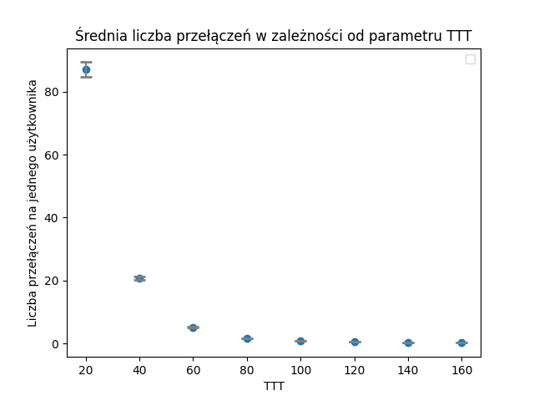

* *Wykres średniej liczby zerwań w zależności od parametru TTT, wraz z przedziałami ufności.*

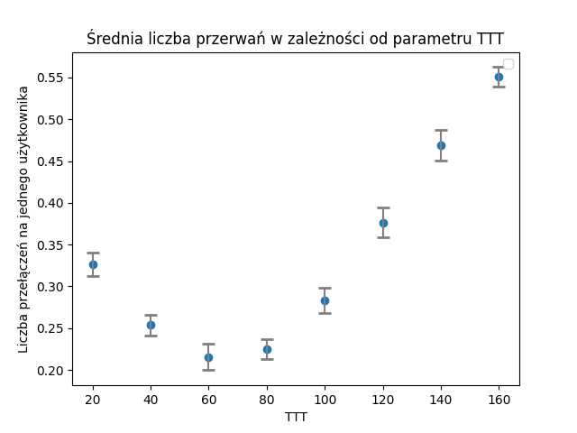

* + 1. *Wpływ prędkości użytkownika.*

Symulacje przeprowadzone zostały również pod względem różnej prędkości użytkowników, oraz przenalizowany został wpływ prędkości użytkownika na średnią liczbę przełączań oraz zerwań (na użytkownika). Dla każdej prędkości zostało przeprowadzone 10 symulacji, gdzie tak jak w optymalizacji parametru TTT, koniec symulacji uważało się na moment obsłużenia 500 użytkowników, z pominięciem fazy początkowej. Dla każdego wyniku, obliczono średnią, odchylenie standardowe, oraz przedział ufności.

* ***V = 5 m/s***

|  |  |  |  |
| --- | --- | --- | --- |
| **Nr. Symulacji** | **Przełączenia/os** | **rozłączenia/os** | **Średnia odległość przełączenia** |
| 1 | 3,794 | 0,616 | 2469,798471 |
| 2 | 3,748 | 0,576 | 2475,709498 |
| 3 | 3,732 | 0,584 | 2484,075348 |
| 4 | 3,996 | 0,61 | 2466,047598 |
| 5 | 3,732 | 0,594 | 2472,411254 |
| 6 | 3,982 | 0,59 | 2472,794877 |
| 7 | 3,796 | 0,61 | 2466,668019 |
| 8 | 3,886 | 0,588 | 2476,681575 |
| 9 | 3,802 | 0,596 | 2481,992425 |
| 10 | 3,96 | 0,574 | 2480,710152 |
| średnia | 3,8428 | 0,5938 | 2474,688922 |
| Odchylenie | 0,104469879 | 0,014436066 | 6,275283632 |
| P. Ufności | 0,074733249 | 0,010326939 | 4,489067483 |

* ***V = 15 m/s***

|  |  |  |  |
| --- | --- | --- | --- |
| **Nr. Symulacji** | **Przełączenia/os** | **rozłączenia/os** | **Średnia odległość przełączenia** |
| 1 | 1,922 | 0,246 | 2519,994901 |
| 2 | 1,918 | 0,29 | 2521,57487 |
| 3 | 1,818 | 0,268 | 2534,938284 |
| 4 | 1,976 | 0,272 | 2520,036032 |
| 5 | 1,952 | 0,26 | 2519,58125 |
| 6 | 1,798 | 0,282 | 2525,288988 |
| 7 | 1,804 | 0,308 | 2516,486253 |
| 8 | 1,796 | 0,264 | 2526,424165 |
| 9 | 1,744 | 0,282 | 2521,795642 |
| 10 | 1,874 | 0,248 | 2523,815048 |
| średnia | 1,8602 | 0,272 | 2522,993543 |
| Odchylenie | 0,078612693 | 0,019136933 | 5,116040446 |
| P. Ufności | 0,056236133 | 0,013689738 | 3,659794865 |
| Lower | 1,803963867 | 0,258310262 |  |

* ***V = 25m/s***

|  |  |  |  |
| --- | --- | --- | --- |
| **Nr. Symulacji** | **Przełączenia/os** | **rozłączenia/os** | **Średnia odległość przełączenia** |
| 1 | 1,38 | 0,176 | 2561,482609 |
| 2 | 1,488 | 0,174 | 2564,157258 |
| 3 | 1,388 | 0,198 | 2561,876801 |
| 4 | 1,452 | 0,19 | 2573,798898 |
| 5 | 1,428 | 0,162 | 2569,12535 |
| 6 | 1,402 | 0,186 | 2559,057061 |
| 7 | 1,416 | 0,184 | 2571,579802 |
| 8 | 1,364 | 0,2 | 2557,13563 |
| 9 | 1,492 | 0,192 | 2554,599866 |
| 10 | 1,416 | 0,186 | 2571,079096 |
| średnia | 1,4226 | 0,1848 | 2564,389237 |
| Odchylenie | 0,043390219 | 0,011554701 | 6,65936482 |
| P. Ufności | 0,031039493 | 0,008265735 | 4,763822613 |

* ***V = 35m/s***

|  |  |  |  |
| --- | --- | --- | --- |
| **Nr. Symulacji** | **Przełączenia/os** | **rozłączenia/os** | **Średnia odległość przełączenia** |
| 1 | 1,212 | 0,14 | 2590,269802 |
| 2 | 1,228 | 0,186 | 2574,243974 |
| 3 | 1,168 | 0,162 | 2583,711301 |
| 4 | 1,218 | 0,17 | 2582,485057 |
| 5 | 1,228 | 0,144 | 2598,022313 |
| 6 | 1,276 | 0,136 | 2601,818966 |
| 7 | 1,248 | 0,162 | 2592,251603 |
| 8 | 1,276 | 0,158 | 2588,910658 |
| 9 | 1,176 | 0,178 | 2583,075 |
| 10 | 1,28 | 0,126 | 2581,881562 |
| średnia | 1,231 | 0,1562 | 2587,667024 |
| Odchylenie | 0,039835774 | 0,01930918 | 8,260252442 |
| P. Ufności | 0,028496796 | 0,013812955 | 5,909028629 |

* **V = 45 m/s**

|  |  |  |  |
| --- | --- | --- | --- |
| **Nr. Symulacji** | **Przełączenia/os** | **rozłączenia/os** | **Średnia odległość przełączenia** |
| 1 | 1,112 | 0,146 | 2612,885432 |
| 2 | 1,116 | 0,13 | 2618,954839 |
| 3 | 1,088 | 0,16 | 2624,184743 |
| 4 | 1,084 | 0,144 | 2625,161255 |
| 5 | 1,138 | 0,11 | 2630,858875 |
| 6 | 1,15 | 0,14 | 2612,771652 |
| 7 | 1,096 | 0,142 | 2622,588139 |
| 8 | 1,092 | 0,126 | 2632,43956 |
| 9 | 1,182 | 0,134 | 2624,698985 |
| 10 | 1,106 | 0,15 | 2624,808318 |
| średnia | 1,1164 | 0,1382 | 2622,93518 |
| Odchylenie | 0,031436709 | 0,013966627 | 6,553310926 |
| P. Ufności | 0,022488467 | 0,009991123 | 4,687956228 |

* ***V = 55 m/s***

|  |  |  |  |
| --- | --- | --- | --- |
| **Nr. Symulacji** | **Przełączenia/os** | **rozłączenia/os** | **Średnia odległość przełączenia** |
| 1 | 1,098 | 0,112 | 2654,732423 |
| 2 | 1,018 | 0,114 | 2654,292534 |
| 3 | 1,04 | 0,128 | 2647,307692 |
| 4 | 1,046 | 0,114 | 2638,063098 |
| 5 | 1,086 | 0,086 | 2650,039227 |
| 6 | 1,046 | 0,088 | 2658,609751 |
| 7 | 1,05 | 0,124 | 2657,797905 |
| 8 | 1,054 | 0,126 | 2643,182732 |
| 9 | 0,998 | 0,134 | 2655,461122 |
| 10 | 1,066 | 0,112 | 2643,359662 |
| średnia | 1,0502 | 0,1138 | 2650,284615 |
| Odchylenie | 0,029309839 | 0,016012495 | 7,032302742 |
| P. Ufności | 0,020966996 | 0,011454649 | 5,030606332 |

* ***V = 65 m/s***

|  |  |  |  |
| --- | --- | --- | --- |
| **Nr. Symulacji** | **Przełączenia/os** | **rozłączenia/os** | **Średnia odległość przełączenia** |
| 1 | 1,002 | 0,12 | 2672,03513 |
| 2 | 0,978 | 0,11 | 2670,744172 |
| 3 | 1,03 | 0,096 | 2666,793981 |
| 4 | 1,038 | 0,118 | 2657,877649 |
| 5 | 1,02 | 0,134 | 2653,43098 |
| 6 | 1,06 | 0,092 | 2655,852453 |
| 7 | 1,02 | 0,106 | 2655,587451 |
| 8 | 0,99 | 0,112 | 2677,714949 |
| 9 | 1,014 | 0,116 | 2658,048718 |
| 10 | 1,104 | 0,092 | 2646,994928 |
| średnia | 1,0256 | 0,1096 | 2661,508041 |
| Odchylenie | 0,036194536 | 0,013492385 | 9,745573601 |
| P. Ufności | 0,025892011 | 0,009651871 | 6,971563378 |

* ***V = 75 m/s***

|  |  |  |  |
| --- | --- | --- | --- |
| **Nr. Symulacji** | **Przełączenia/os** | **rozłączenia/os** | **Średnia odległość przełączenia** |
| 1 | 0,93 | 0,132 | 2687,903226 |
| 2 | 0,958 | 0,092 | 2684,673278 |
| 3 | 0,994 | 0,09 | 2696,914487 |
| 4 | 0,96 | 0,104 | 2686,2875 |
| 5 | 0,96 | 0,112 | 2681,025 |
| 6 | 0,97 | 0,108 | 2675,865979 |
| 7 | 1,014 | 0,1 | 2682,911243 |
| 8 | 0,948 | 0,116 | 2689,446203 |
| 9 | 1,042 | 0,098 | 2691,338772 |
| 10 | 0,964 | 0,092 | 2696,423237 |
| średnia | 0,974 | 0,1044 | 2687,278892 |
| Odchylenie | 0,033333333 | 0,013091134 | 6,618556078 |
| P. Ufności | 0,02384523 | 0,009364833 | 4,734629798 |

* ***V = 80 m/s***

|  |  |  |  |
| --- | --- | --- | --- |
| **Nr. Symulacji** | **Przełączenia/os** | **rozłączenia/os** | **Średnia odległość przełączenia** |
| 1 | 1,008 | 0,096 | 2706,095238 |
| 2 | 0,946 | 0,11 | 2695,130655 |
| 3 | 0,974 | 0,092 | 2694,041889 |
| 4 | 0,988 | 0,088 | 2698,14413 |
| 5 | 0,96 | 0,116 | 2694,33 |
| 6 | 0,942 | 0,116 | 2676,487473 |
| 7 | 1,004 | 0,102 | 2675,722709 |
| 8 | 0,94 | 0,092 | 2704,578723 |
| 9 | 0,986 | 0,084 | 2694,383773 |
| 10 | 0,992 | 0,078 | 2686,170968 |
| średnia | 0,974 | 0,0974 | 2692,508556 |
| Odchylenie | 0,025560386 | 0,013234635 | 10,31025346 |
| P. Ufności | 0,018284799 | 0,009467487 | 7,375511014 |

* *Wykres średniej liczby przełączeń w zależności od prędkości użytkownika wraz z przedziałami ufności.*

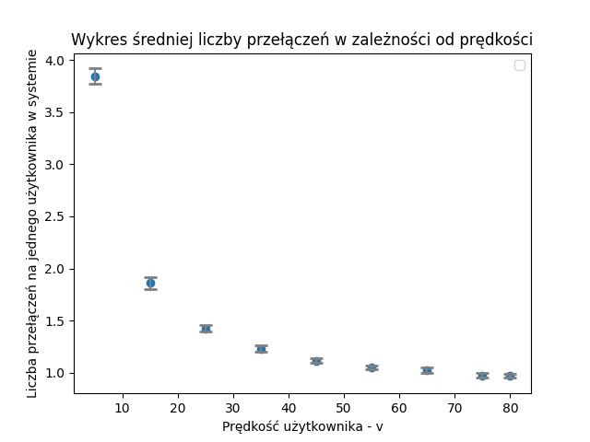

* *Wykres średniej liczby rozłączeń w zależności od prędkości użytkownika wraz z przedziałami ufności.*

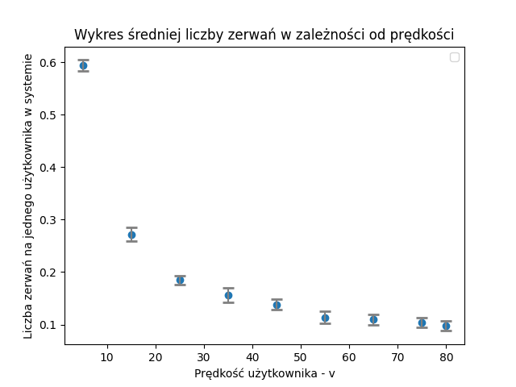

1. **WNIOSKI**

Celem projektu było stworzenie systemu radiokomunikacyjnego, w którym symulowani było użytkownicy przebywający drogę od jednej do drugiej stacji bazowej. W projekcie, zastosowana została metoda przeglądania działań, która polega na przeszukiwaniu aktywności i podejmowanie działań na ich podstawie. W programie wykorzystane zostało 3 generatory liczb pseudolosowych, które miały wpływ na: obliczenie mocy odbieranej ze stacji bazowych, czasu tworzenia użytkownika oraz prędkości poruszania się użytkownika w systemie. W programie zostały dostosowane odpowiednie parametry:

* λ = 0.0011
* TTT = 60
* Koniec fazy początkowej po obsłużeniu 65 użytkowników

Po wykonaniu symulacji, wyciągnąłem następujące wnioski:

* Wraz ze wzrostem parametru λ zwiększyło się natężenie dodawania nowych użytkowników w systemie.
* Wraz ze wzrostem parametru TTT zmniejszyła się liczba przełączeń między stacjami bazowymi, natomiast z początku ilość zerwań wraz ze wzrostem parametru TTT malała, gdzie najmniejsza wartość rozłączeń nastąpiła dla TTT = 60. Od tej wartości parametru, wraz z jego wzrostem, wartość przerwań rosła.
* Wraz ze wzrostem prędkości użytkowników zmniejszała się liczba przełączeń oraz zerwań,. Efekt ten jest spowodowany rzadszym raportowaniem przez użytkowników, który następował co 20ms.